2019“大国工程”土木工程学院新生建筑模型设计制作竞赛细则
- 选题背景
金秋时节,丹桂飘香,全城披上了节日的盛装，我们喜迎祖国母亲70岁生日，70年披荆斩棘,70年风雨兼程。70年来,在党的正确领导下,在中国人民及海内外华人同胞的共同努力下,新中国取得了举世瞩目的成就,民族独立、国家富强、百姓安居乐业;尤其是党的十八大以来,在以习近平总书记为核心的党中央正确领导下,中华儿女正式踏上了实现民族复兴梦想的伟大征程。我国建筑获得天翻地覆的改变
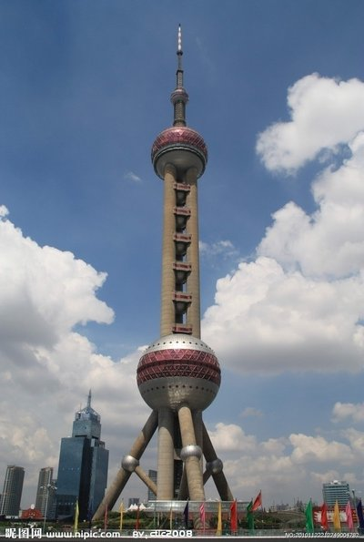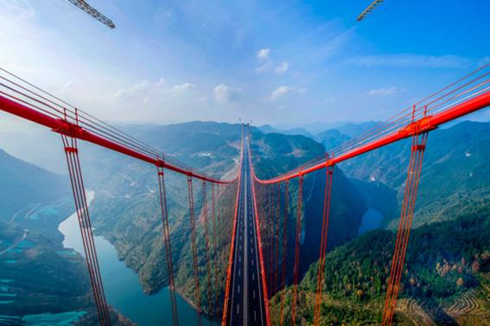
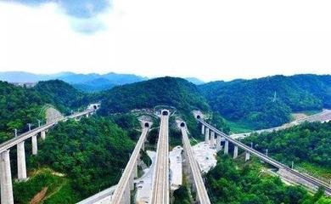
作为未来交通事业的接班人与领路人，在祖国母亲70周年华诞之际，更应回收中国几十年来交通建筑事业的发展，传承历代中国建筑师与交通行业领军人物艰苦卓绝的奋斗精神为了使同时为多方面培养大学生的创新思维和实际动手能力，培养大学生团队协作精神，增强大学生的实践能力，丰富校园教学、实践氛围，促进大学生相互交流与学习，特举办本次新生建筑模型设计制作竞赛。
二、竞赛题目：
大国工程。
三、竞赛内容：
竞赛内容包括：结构模型制作、作品介绍与答辩。
四、竞赛要求：
参赛要求：
1.参赛者为西南交通大学19级本科生（积极鼓励其他非本学院新生参赛）。每个参赛队由1-3名学生组成，每位参赛者只允许参加一个参赛队，各参赛队应独立制作。
2.每个参赛队只能提交一份作品，并给作品命名。
3.各参赛队需在领取材料时在指定地点缴纳100元押金；提交作品当天返还100元押金。
4.各参赛队必须在规定时间和地点参加竞赛活动，迟到或缺席者作弃权处理。竞赛期间不得任意换人，若有参赛队员因特殊原因退出，则由剩余队员继续参加竞赛。

1.材料提供：白卡纸一张，白乳胶，502。

2.作品要求：
2.1 允许参赛选手采用其它基础性材料。但请注意：①.允许使用部分成品类装饰物，即所加入的材料必须经过手工加工后才能作为模型的一部分。②.白卡纸材料应为模型材料构成的主要部分。
参赛选手也能够完成规定尺寸内的模型制作，模型的主体结构应为70周年以来有中国人参与设计并建设的大型建筑物，包括大型桥梁、隧道、铁路、高层建筑等工程。要求体现其本身建筑物的特点的同时赋有各队特有的模型设计新意，可通过设置建筑物周围景观提高模型观赏性及美观程度，并符合基本的力学受力特点。

2.2作品模型要求宏伟大气，有独特性、创新性。（鼓励选手丰富模型内部结构，赋予其实际功能）
2.3 作品要求必须为中国人参与设计或建筑的大型建筑。
2.4 模型总高度应不低于300mm不高于1000mm，模型垂直投影范围应在长度为1500mm，宽度为800mm的矩形之内（高度为模型底面至模型最高点的距离）。模型重量应不大于2公斤。
2.5此模型需适当考虑其力学受力的合理性。（允许对材料进行适当镂空）
2.6作品模型整体应符合模型详细的投影面积和比例尺寸。
2.7鼓励使用彩笔、颜料、喷漆等材料对参赛作品进行外观上的渲染，增加模型的美观性。
2.8违反“作品要求2.1、2.4、2.5”的参赛队伍直接取消参赛资格。
3.答辩要求：
每一参赛队需制作参赛作品的PPT答辩稿，在模型展示时由一名代表进行不超过3分钟的答辩说明，并接受评审专家的提问（专家提问时间不包括在答辩时间内）。
五、竞赛评审：
比赛形式分为初赛和决赛
1.初赛有评审组评审选出决赛模型（评审组由相关专业老师及辅导员组成）。
2.决赛由评审组通过现场比赛评出获奖模型：
2.1介绍本组作品，时间在3分钟之内，然后接受评委的提问。
2.2评委对每个作品进行逐项打分，评分项目及评分标准见下表。
评分细则：
项目 | 实用美观 | 手工制作 | 模型创新 | 位置合理 | 现场答辩 | 总分
分数 | 35 | 20 | 10 | 5 | 30 | 100
1.评委打分
2.大众评审投票
土木工程学院大学生科创中心
2019年9月22日

